1 y 2. Creación de usuarios locais y creacion de grupos de seguridade.

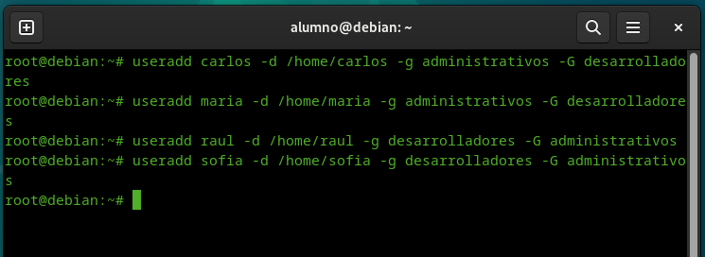
3. Repeticion do anterior dende a interfaz grafica.

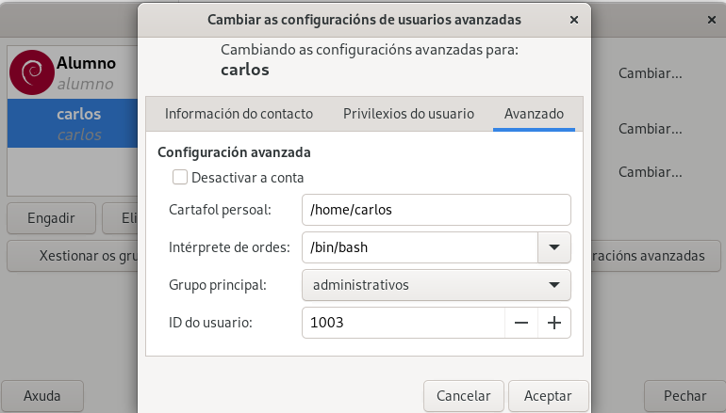

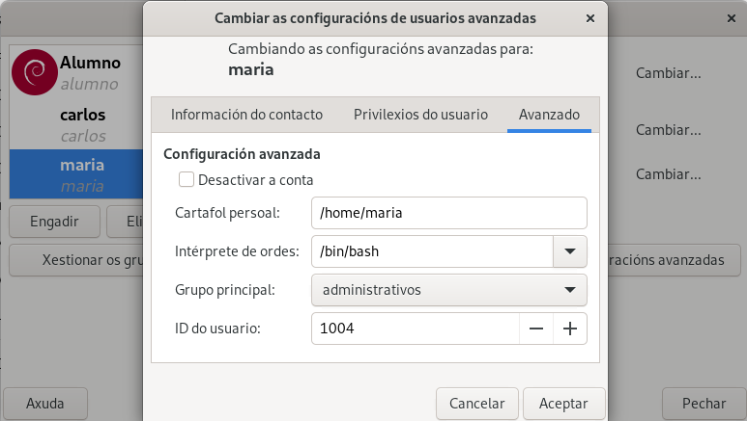

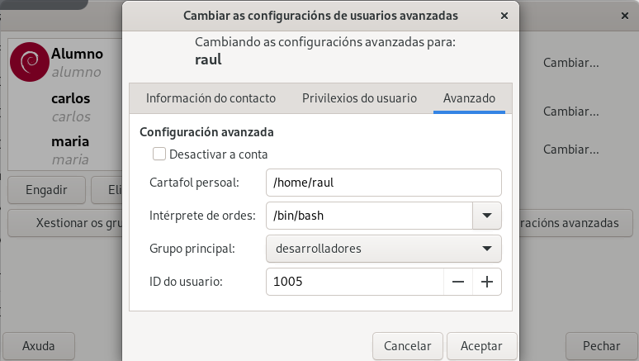
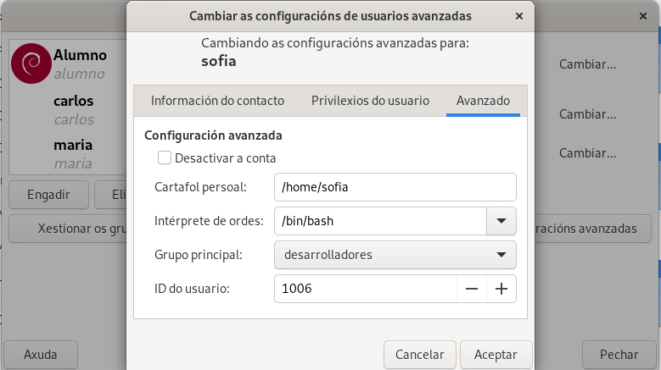

Creación de directorios e permisos

Cambiar o propietario do directorio /home/administrativos
e /home/desarrolladores a uadmin/ladmin/alumno/... (dependerá
do usuario creado na MV). Agora volve a poñer o root.

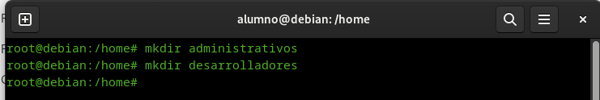

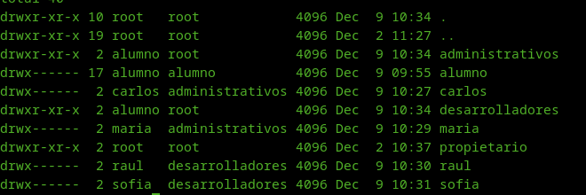

Establecer o grupo propietario do directorio /home/administrativos ao grupo administrativos. Establecer o grupo propietario do directorio /home/desarrolladores ao grupo desarrolladores
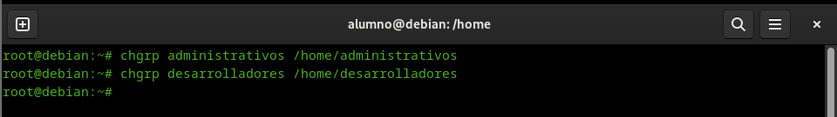

Conceder todos os permisos ao propietario e ao grupo propietario para os directorios anteriores. Ao resto de usuarios só se lle dará permiso de lectura (facedeo en
notación simbólica e con máscaras de permisos)

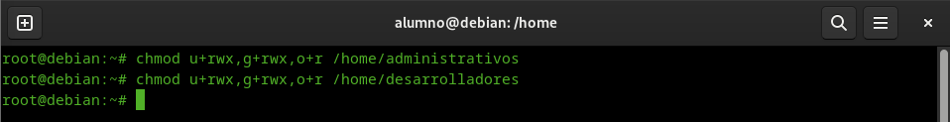
Eliminar o permiso de lectura dos outros usuarios do sistema en ambos directorios. Que pasa se entras como uadmin/ladmin?

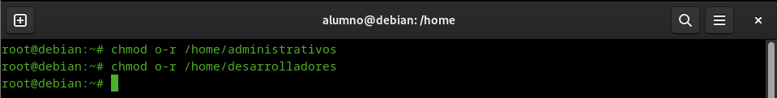
Eliminar o permiso de escritura aos membros do grupo propietario en ambos directorios.

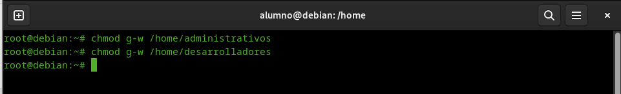
Volver a conceder o permiso de escritura aos membros do grupo propietario.

